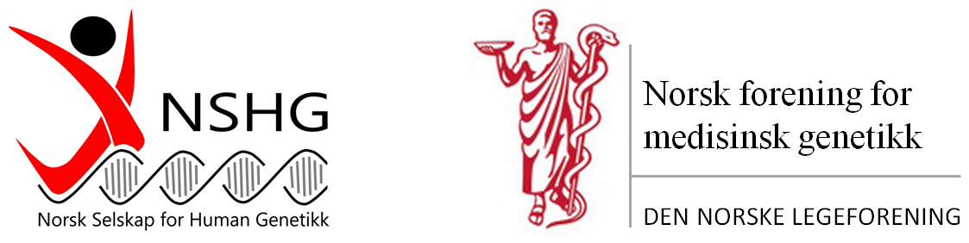

ESHG (European Society of Human Genetics) gir også i år et stipend, slik at en deltaker fra Norge under 35 år kan delta på årets European Human Genetics konferanse i Gøteborg, Sverige, 15-18. juni 2019.

Stipendet dekker deltakeravgift inkludert lunsj og sosiale arrangement. I tillegg dekkes reise og opphold inntil 600 euro som refunderes i etterkant av møtet.

Det er styrene i NFMG og NSHG som velger Norges kandidat ut fra følgende retningslinjer:

- Skal være medlem av den nasjonale foreningen NSHG eller NFMG.
- Ha utmerket seg innen fagområdet human genetikk og/eller holdt en god presentasjon eller poster ved et av de siste nasjonale møtene.
- Kan ikke være over 35 år og mottatt stipend foregående år.
- Kan ikke motta dette stipendet dersom også mottar ESHG sitt Conference fellowship (linket til akseptert abstrakt til årets møte).

Søknaden må inneholde:
- Navn, alder og arbeidssted.
- Kort begrunnelse for søknaden/nominasjonen med beskrivelse av hva kandidaten jobber med. Det er en fordel med en oversikt over publikasjoner og postere siste 5 år.
- Et bilde av kandidaten som vil bli publisert på ESHG sin hjemmeside dersom denne får stipendet.

Du kan enten søke selv, eller nominere en kollega.

Søknad sendes på e-post til elen.siglen@helse-bergen.no og astrayped@gmail.com innen mandag 1. april 2019.

Med vennlig hilsen

Asbjørg Stray-Pedersen Elen Siglen
leder NFMG leder NSHG

